Для отображения ФОНА примечаний в расписании при печати требуется произвести ряд действий в зависимости от браузера.

Chrome / Yandex / Amigo / Atom / Opera:
На нужной остановке нажать [Распечатать расписание]
Пример для Chrome:
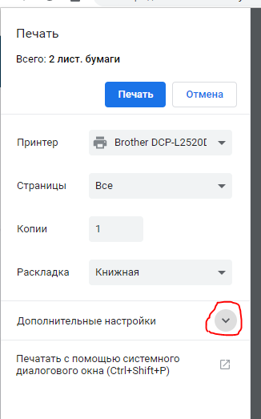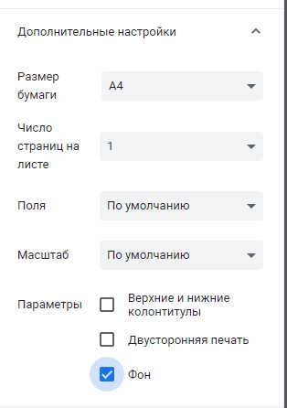
В диалоге печати раскрыть [Дополнительные настройки] и выставить галочку
Для остальных браузеров этой линейки аналогично (могут меняться названия параметров, но расположение тоже).
Например для Yandex:
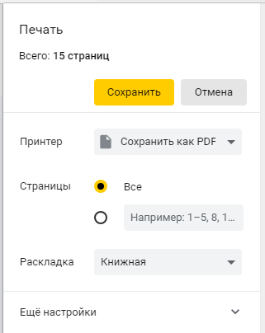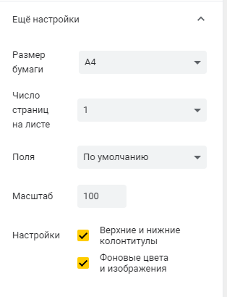

Internet Explorer (версия 9 и выше):
Прежде чем нажать [Распечатать расписание], требуется выставить параметры страницы:
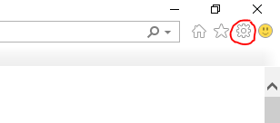
Печать -> Параметры страницы

Mozilla Firefox:
Прежде чем нажать [Распечатать расписание], необходимо выставить параметры страницы:
Кликаем по кнопке МЕНЮ и выбираем [Печать]:
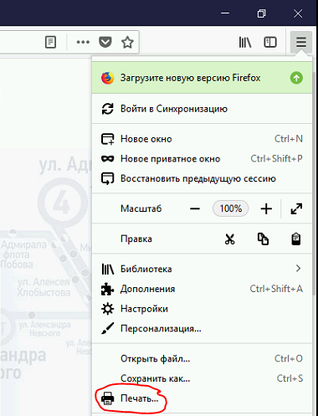
Далее жмём [Параметры]. В открывшемся окне ставим галочку -> Печать фона (цвета и изображения)

